《移动开发技术》期末大作业报告规范

1. 封面

样式如下（详细见附件）：

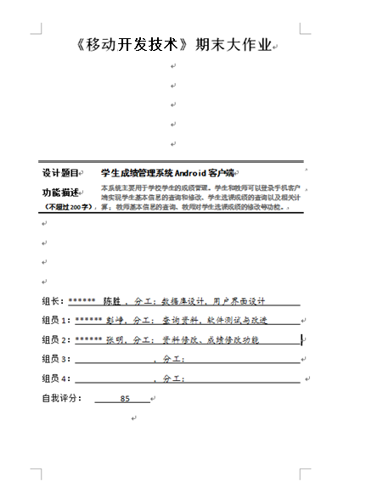

1. 要有规范的目录

目录必须是使用Word自动生成的。

1. 报告内容

3.1序言

3.2需求分析

3.2.1 系统概述

3.2.2 社会影响分析

3.2.3 赢利模式与全生命周期成本分析

**3.2.4 系统的功能表（此表格务必填写，将以此作为评分依据**）

|  |  |  |  |
| --- | --- | --- | --- |
| 功能序号 | 功能名称 | 功能说明及设计模块 | 完成人和比例 |
| 1 | 供应商管理 | 包含供应商信息的登记、修改等。涉及模块1-1，3-2和5-1 | 张三70%，李四30% |
| 2 |  |  |  |
| 3 |  |  |  |
|  |  |  |  |

**3.3 数据库设计**（**如有则写，没有则不写**）

3.3.1表、视图汇总

|  |  |  |
| --- | --- | --- |
| 视图/表名 | 类型 | 功说明 |
| Admin | 基本表 | 集中保存系统用户的帐户和密码 |
| Book | 基本表 | 集中存放书目信息 |
| 读者查询 | 查询 | 提供所有用户的书目查询界面 |
|  |  |  |

3.3.2各表、视图设计详解

基本表：[Admin]

|  |  |  |  |  |
| --- | --- | --- | --- | --- |
| 字段 | 类型 | 长度 | 约束 | 备注 |
| 用户ID | 文本 | 25 | 主键 |  |
| 用户密码 | 文本 | 20 |  |  |
| 用户身份 | 文本 | 50 |  |  |
| 注册日期 | 日期/时间 |  |  | 长日期 |

3.4 系统概要设计说明书

3.4.1 系统总体结构图

3.4.2 各子系统流程图

3.5 系统详细设计说明书

3.5.1 技术选择与工具使用

说明项目中采用此种设计、技术和工具的缘由

3.5.2 知识点覆盖

标明本系统涉及到的知识点。

|  |  |  |
| --- | --- | --- |
| **知识点** | **实现的功能与涉及到的模块** | **涉及到的文件** |
| 1.菜单 |  |  |
| 2.字符串与尺寸资源 |  |  |
| 3.操作栏 |  |  |
| 4.Fragment |  |  |
| 5.手势 |  |  |
| 6.广播消息 |  |  |
| 7.多线程 |  |  |
| 8.服务 |  |  |
| 9.进程间通信 |  |  |
| 10.文件存储 |  |  |
| 11.Sqlite数据库 |  |  |
| 12.ContentProvider |  |  |
| 13.位置与地图 |  |  |
| 14.Wiget |  |  |
| 15.传感器 |  |  |
| 16.图形与多媒体 |  |  |
| 17.网络基础（Socket、TCP/IP、http协议） |  |  |
| 18.Webkit与浏览器 |  |  |
| 19.JSON与网络API |  |  |
| 20.设计模式 |  |  |
| 21.权限 |  |  |
| 22.WebService |  |  |
| 23.xml文件解析 |  |  |
| 24.其他资源的访问 |  |  |
| 25.蓝牙与NFC |  |  |
| 26.框架和库 |  |  |
| 27.NDK |  |  |
| 28.其他（请注明） |  |  |

3.5.3 系统模块汇总及说明

说明系统的模块名称与函数声明和模块的作用，可以采用表格形式，也可以采用图形或者文字形式，但要对**模块进行编号并与3.3.2的系统功能表格相对应**。

3.6 用户界面设计报告

写出所用的控件的名称及其功能（要求附图）

3.7 程序调试排错

3.8 用户使用说明书

3.9 设计小结